Bài tập thực hành CSDL-HPC

Cho mô hình dữ liệu quan hệ dưới đây, tạo Cơ sở dữ liệu QL_DUAN 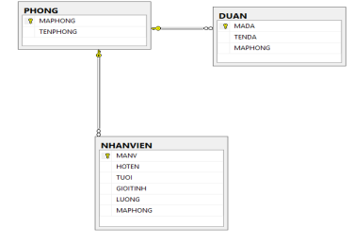

1. Tạo bảng, và ràng buộc theo sơ đồ trên

2. Nhập dữ liệu theo phụ lục bảng dưới đây

Bảng NHANVIEN

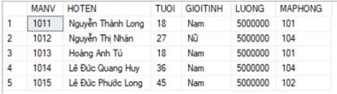Bảng PHONG

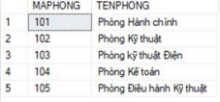

Bảng DUAN

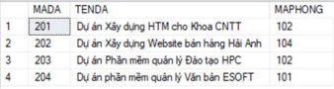3. Hiển thị các dự án do MAPHONG ‘102’ quản lý

4. Hiển thị thông tin nhân viên làm việc tại phòng ‘102’

5. Đưa ra thông tin nhân viên có tên là Nhàn